按照要求，选取mnist数据集每个数字前100个，构成由1000个数字组成的训练集，然后取80%为训练集，其余为测试集，分别训练50 epochs得到如下结果。

小数据集是自己用以上方法提取得到。

大数据集是指MNIST整个数据集。

小数据集模型：

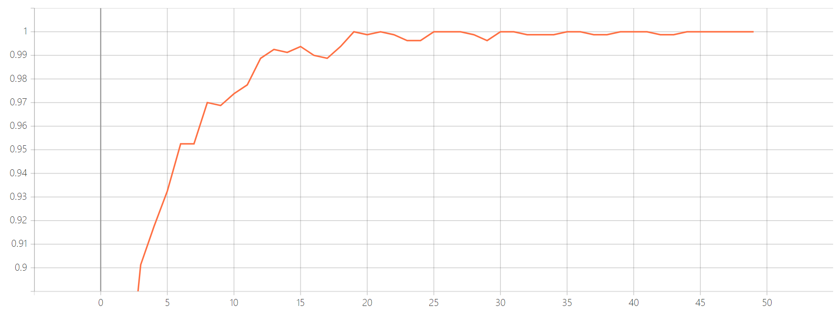

epoch_accuracy

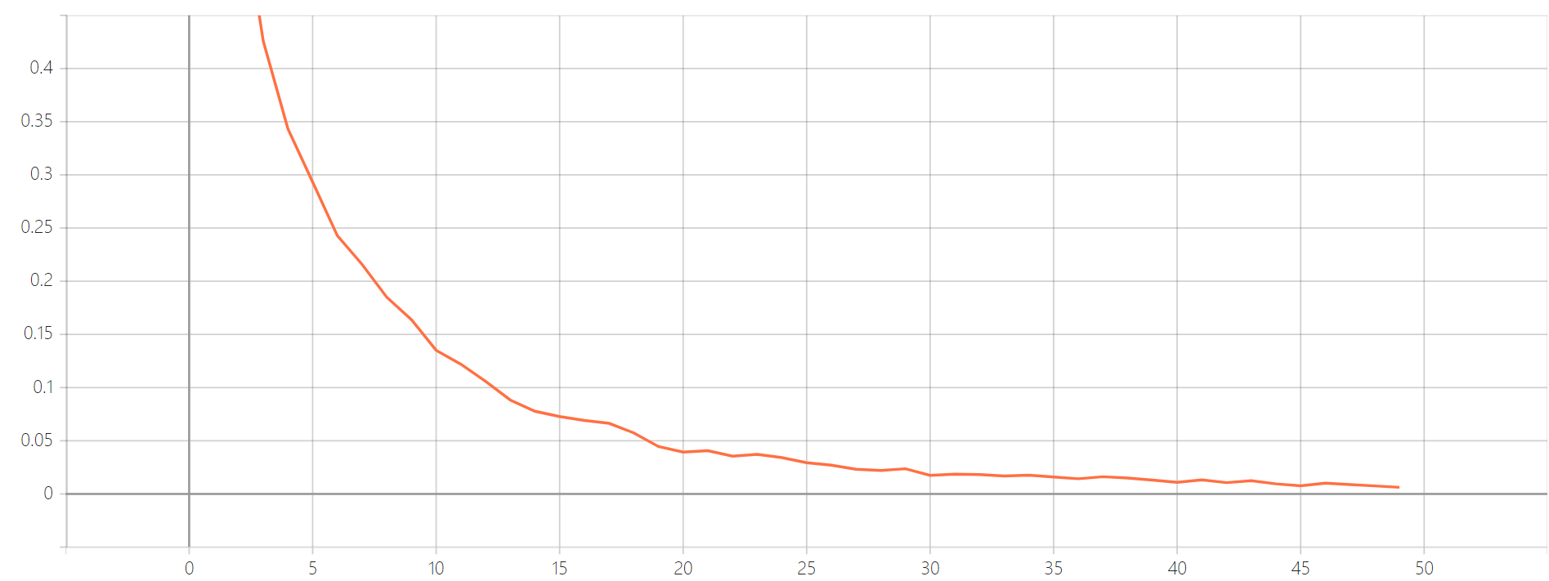

epoch_loss

大数据集模型：

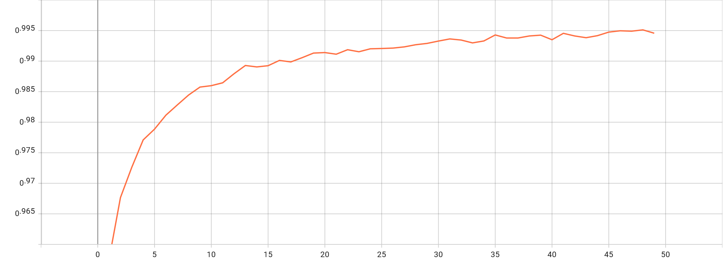

epoch_accuracy

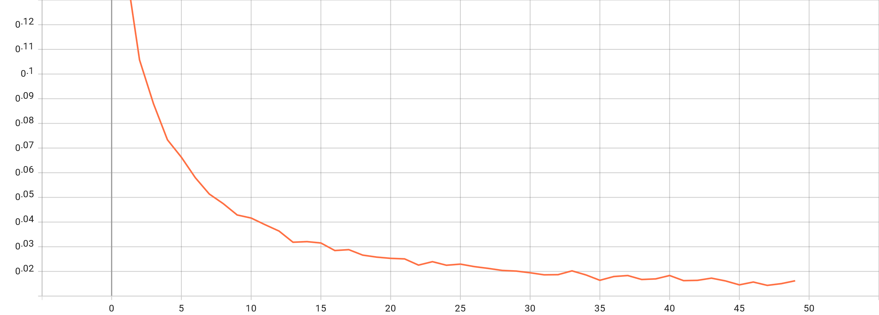

epoch_loss

小数据模型结果：

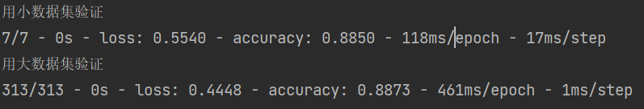

大数据集结果：

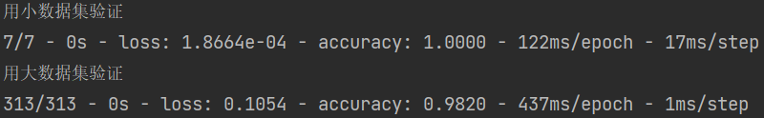

我们使用了大数据和小数据分别训练模型，模型在训练时，epoch均为50，batch_size相等，仅有训练所用数据的差别，接下来每个模型分别对大数据以及小数据验证集进行模型评估，并使用tensorbroad进行可视化，观察结果，我们发现以下结论：

训练开始时，小数据集训练的模型效果很差，大数据集训练的模型效果一直较优。

训练过程中，小数据集收敛很快，精度很快达到较高水准，大数据集训练的模型属于“稳扎稳打”，效果一直在缓慢提升，最终逐渐达到了更优的水准。

训练即将结束时，两种模型均在训练集和测试集里面得到了很好的结果，甚至一度达到了1.000000，但在验证集上，我们发现小数据集训练的模型效果较差，而大数据训练的模型结果明显较优。

事实上，我们发现，大数据集模型的损失函数的值远远小于小数据集训练的模型，说明小数据集上训练的模型“没有学到足够的东西”。

关于该问题的解释：小数据集的数据量过少，模型容易受到偶然的影响，收敛很快，很容易产生过拟合，泛化能力较弱。在数据量加大以后，收敛速度明显减慢，学习曲线更为平缓，但它逐渐接近最终的目标结果，泛化能力很强，大数据量训练的模型一般往往更为可靠。